|  |  |  |
| --- | --- | --- |
| **POSICIÓN DEL PACIENTE** | **MESA QUIRÚRGICA** | **ACCESORIOS DE MESA/ SEGURIDAD** |
| * Posición de semifowler * Brazos pegados al cuerpo * Rodete para fijar la cabeza * Almohadas para hueco poplíteo y talones | * Alm * Mobilis * Diamond | * Cintas de sujeción |

**DILATACIÓN TUBÁRICA**

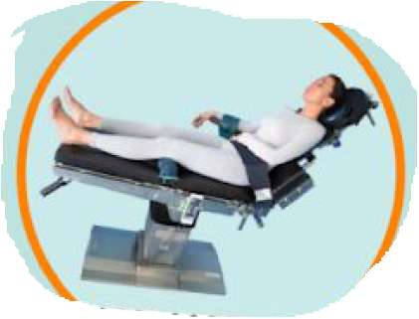

**APARATAJE:**

* Torre de ORL (cámara, consola de luz fría)
* Aspirador

**COBERTURA:**

* Cubre mesa
* Sábana en U
* Paño adhesivo
* Paño sin adhesivo

**INSTRUMENTAL**

**MATERIAL FUNGIBLE:**

|  |  |
| --- | --- |
| * Batas * Guantes estériles * Gasas y Compresas * Goma de aspiración * Funda de cámara * Lentinas * Kit tubivent (lleva sonda de balón 2 insertores de 60 y 45 y la bomba de presión) | * Tetracaína con epinefrina * Merocel con rinobadenif * Suero fisiológico 500cc |

**MATERIAL SUELTO:**

**CAJAS:**

* CENS (Necesitan óptica 0º y cable luz)

**SUTURAS:**

* /